

Diciembre 12 de 2011
UAS-C-121-2011

Señor
PROVEEDOR
Ciudad

De mis consideraciones:

Por la presente solicito a usted enviar cotización en la que se describa fecha de validez de la oferta, tiempo de entrega, tiempo de garantía, fecha, identificación del vendedor, así como la colocación de cada ítems en el orden que detallo en este requerimiento, al Fax 2-854-456 o mail: porrala@espol.edu.ec, la oferta se recibirá hasta el día Diciembre 14 de 2011 11H00. Cabe indicar que de no cumplir con el requisito no podrá ser considerada para su adjudicación.

CANTIDAD | DESCRIPCION
1 | MODULO DE RED, SOFTWARE  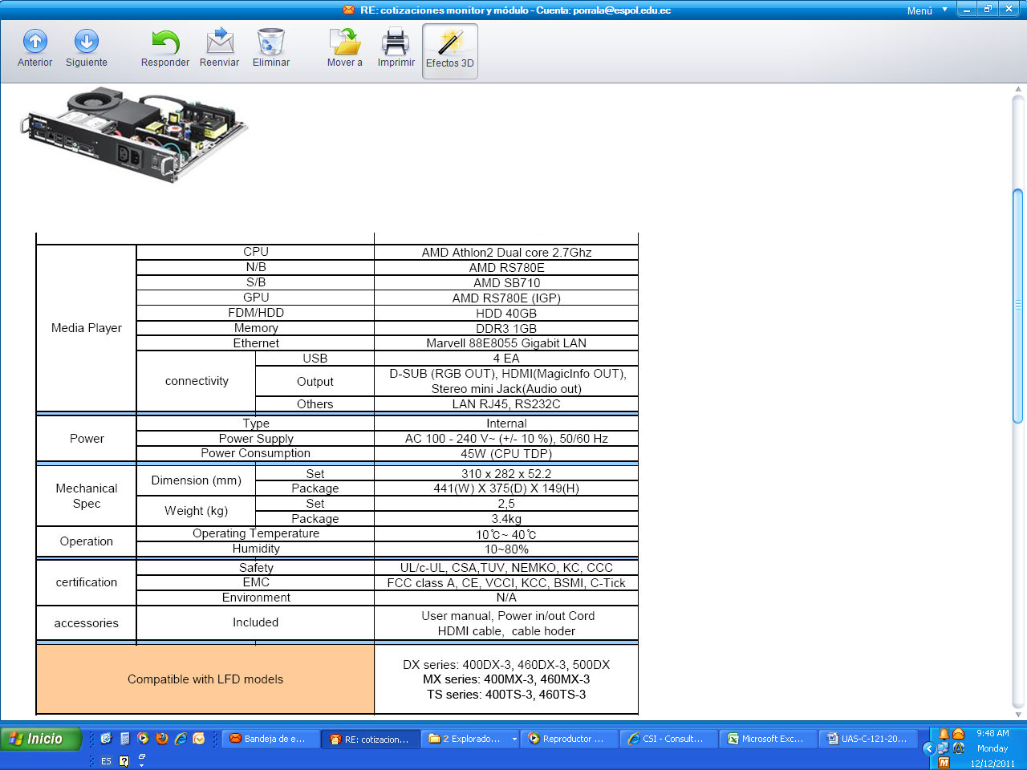

ESPAE-CF-Invest-08

Agradecemos de antemano la atención brindada a la presente, y en espera de su pronta respuesta, quedo de usted.

Atentamente,

Paola Orrala Augustin-Bourne
Ayudante de Compras

poa

Nota: indicar el código de este oficio: UAS-C-121-2011
Si tiene alguna consulta sobre las características técnicas por favor comunicarse con el Ing. Luis Agreda al 2081084

